新 书 推 荐
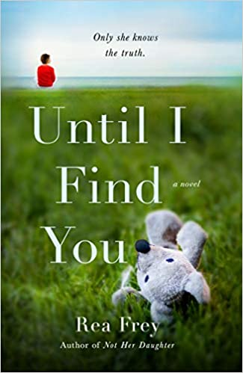
中文书名：《直到我找到你》
英文书名：UNTIL I FIND YOU
作 者：Rea Frey
出 版 社：St. Martin
代理公司：ANA/Cindy Zhang
页 数：320页
出版时间：2020年8月
代理地区：中国大陆、台湾
审读资料：电子稿
类 型：惊悚悬疑

内容简介：

计划
很快，丽贝卡·格雷（Rebecca Gray）就看不见了。她在二十多岁时被诊断出患有退化性眼病，每一天，她的世界都变得更加黑暗，越来越黯淡无光。她带着刚出生的儿子杰克逊（Jackson）搬到了郊区。这里应该能够提供一种更安静，更轻松的生活方式。

但是事与愿违。

改变一切的时刻。
当贝卡在公园晕倒再醒过来的时候，她向自己保证，以后一定要更好地照顾自己。这一晚，当她的儿子开始大哭时，她来到婴儿床边。

她靠近婴儿床。

把婴儿抱起来。

却发现这不是她的儿子。

寻找

为了找到自己的幼子，贝卡可以做任何事情。但是在一个眼见为实的世界里，她是一个盲眼的女人。警察认为是她自己搞混了。她的朋友看不出孩子有任何不同。依靠本能的信念和母爱的力量，贝卡必须竭尽全力去寻找真相，找出她的儿子身上究竟发生了什么……并把他带回家。

作者简介：

蕾·弗雷（Rea Frey）是一名获奖作家，她出版了多部非虚构类作品和两部小说《不是她的女儿》（NOT HER DAUGHTER）和《因为你是我的》（BECAUSE YOU'RE MINE）。她现在与丈夫和女儿一起生活在那什维尔。欲了解更多有关作者的信息，请查看她的网站：reafrey.com.

谢谢您的阅读！
请将回馈信息发至：
张滢（Cindy Zhang）
安德鲁﹒纳伯格联合国际有限公司北京代表处
北京市海淀区中关村大街甲59号中国人民大学文化大厦1705室, 邮编：100872
电话：010-82504506
传真：010-82504200
Email: Cindy@nurnberg.com.cn
网址：www.nurnberg.com.cn
微博：http://weibo.com/nurnberg
豆瓣小站：http://site.douban.com/110577/
微信订阅号：ANABJ2002

